首席玩家魔巢2.0简介
（该驱动限MK8/无缺机械键盘等使用）

目录

一、官网下载 3
二、驱动介绍。 3
1、 主页 4
2、 设备 4
A、 按键自定义。 5
1、使用方法。 5
2、如何恢复出厂值。 6
B、 灯光设置。 7
1、灯光模式设置。 7
2、音乐律动设置方法。 7
3、宏组 9
A、键盘宏使用方法。 9
B、“插入宏”加入鼠标宏。 10
C、 编辑好的宏赋权到键盘上。 11

一、官网下载
登录首席玩家官网下载，链接：http://cn.1stplayer.com/drive.html，下载相对应的产品驱动。
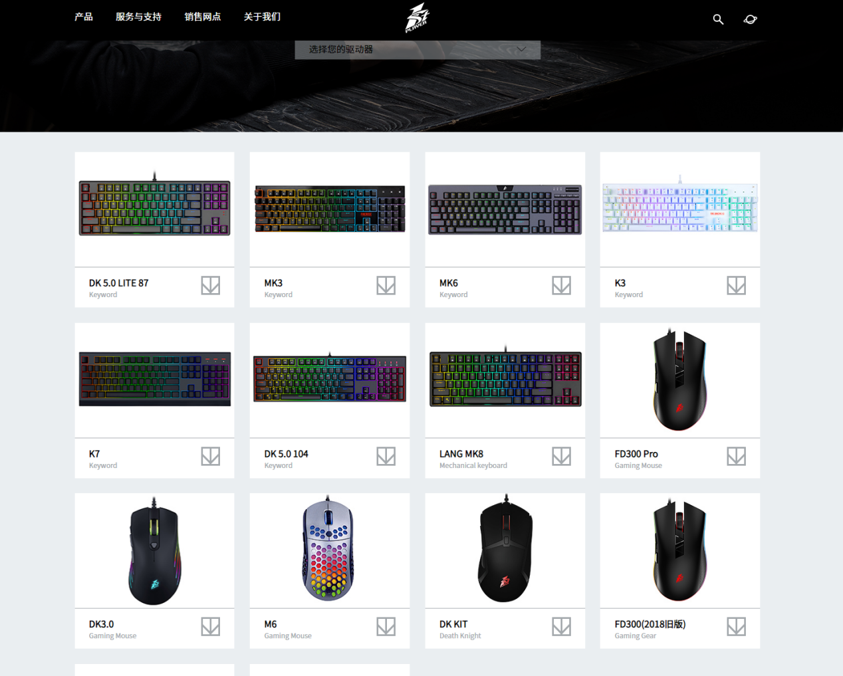

二、驱动介绍。
分三模块：主页、设备、宏组，以下分别介绍。
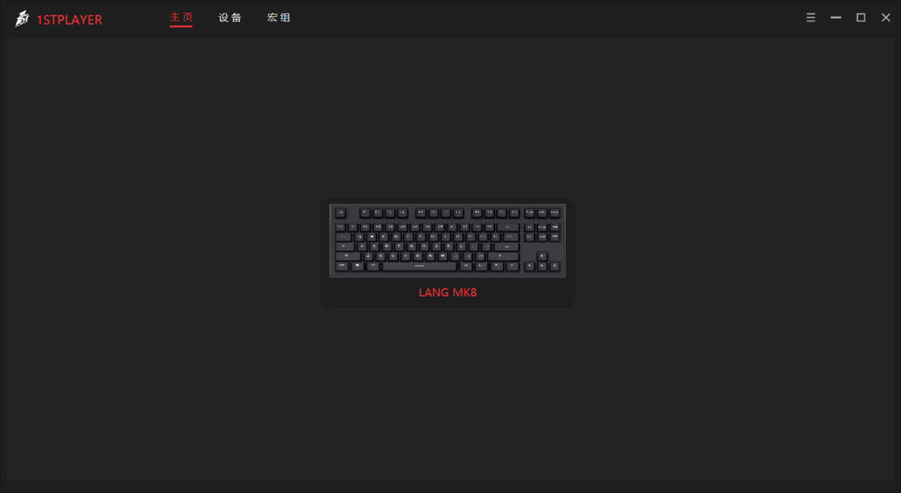
- 主页
主页会显示多个你下载的驱动，在左上角可以切换语言。
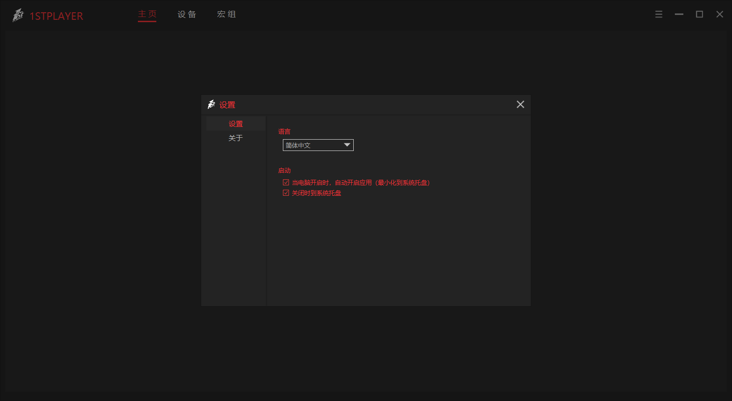

- 设备
设备是灯光的主编辑区域，分为按键自定义和灯光设置2个模块。

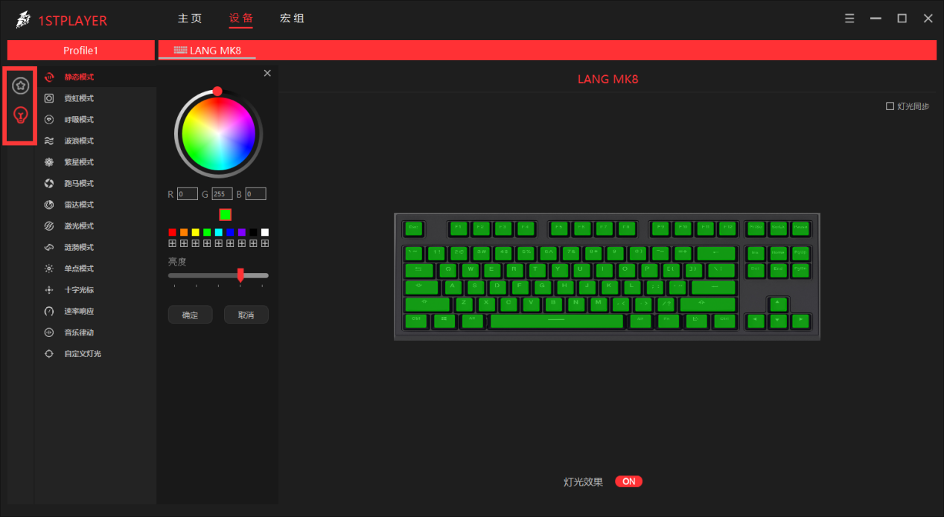

- 按键自定义。

1、使用方法:
先点“默认”，然后虚拟键盘选择一个按键，比如数字6.
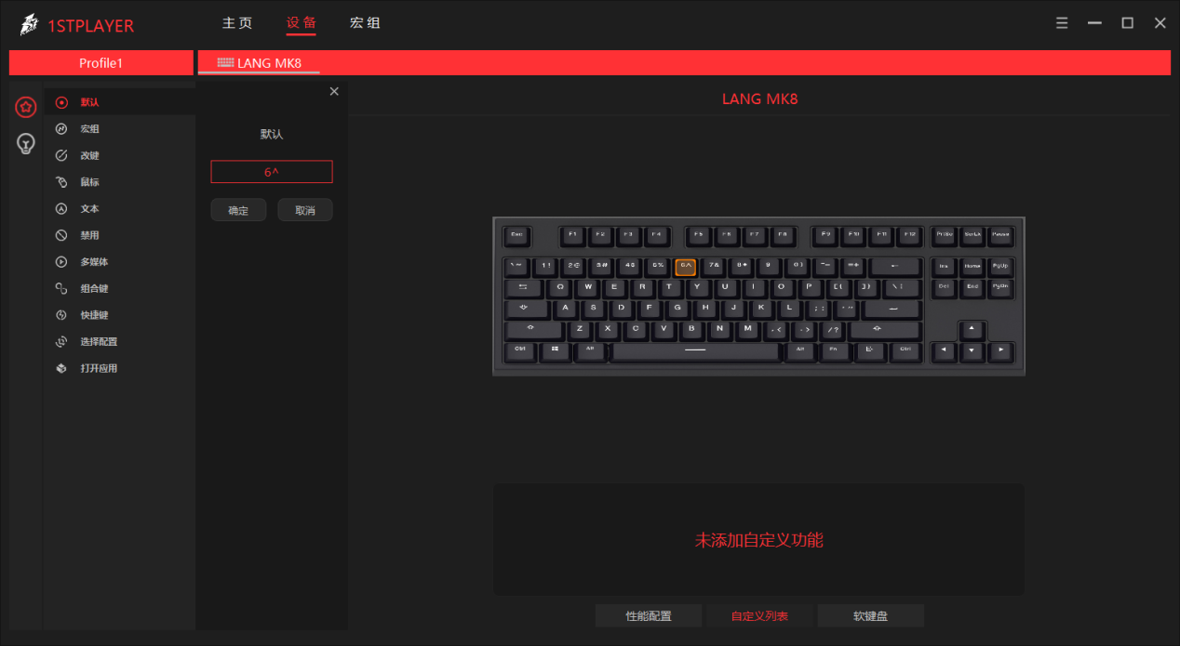
然后点击2--11列随意一个需要执行的操作。

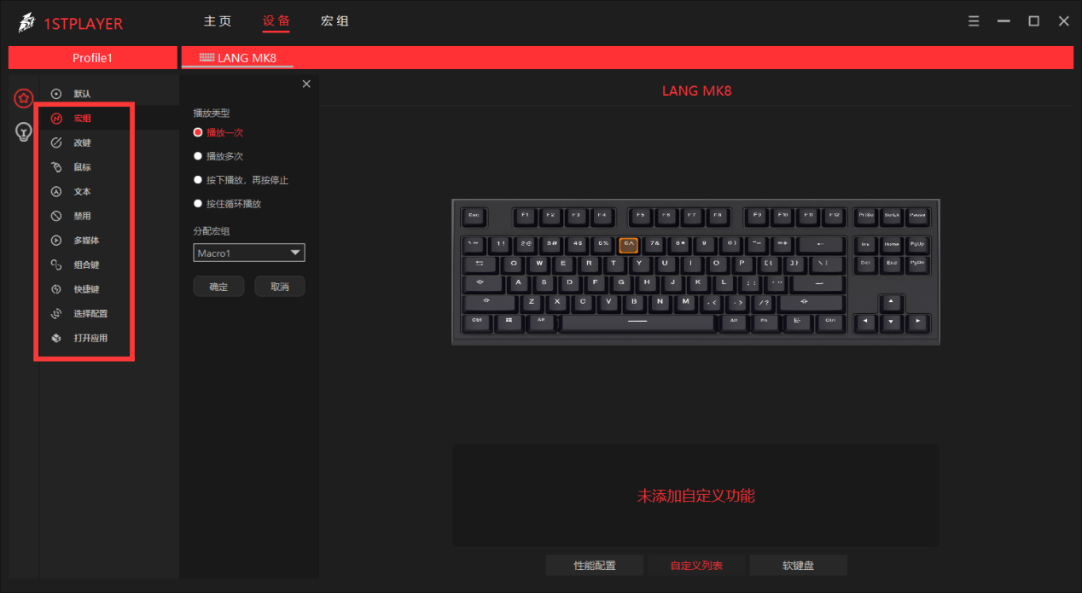

通过输入相关的命令即可。如果是“宏组”，先需要在宏组频道建立一个有用的宏。

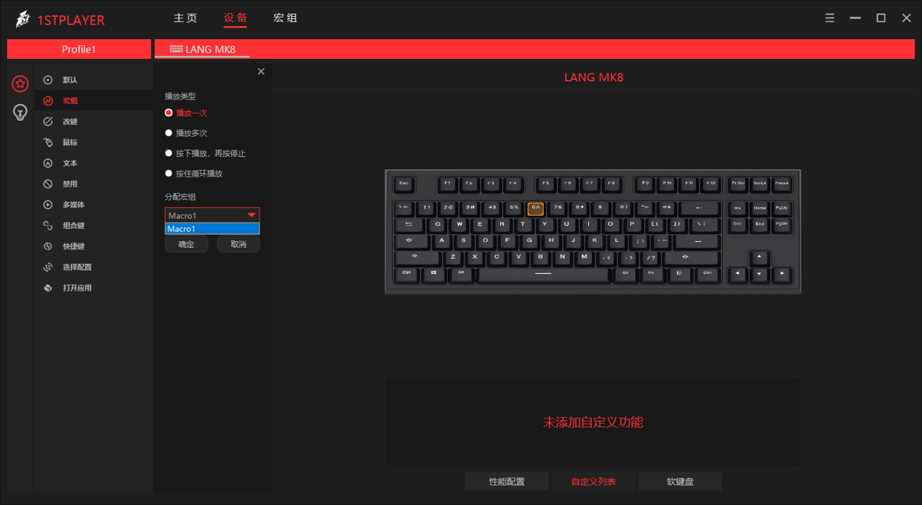

2、如何恢复出厂值：

在性能配置--重置当前配置，即可恢复出厂值。
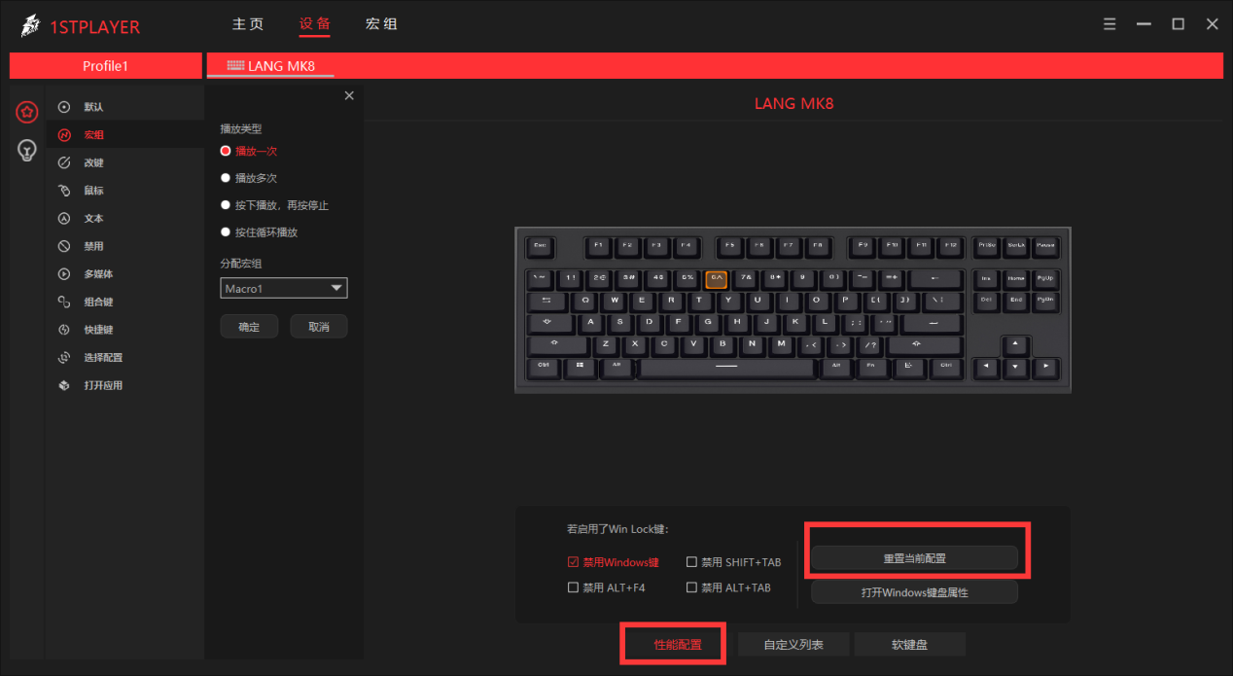

- 灯光设置。

1、灯光模式设置。
每一种模式有一些自定义功能，可按照需要自行编辑。

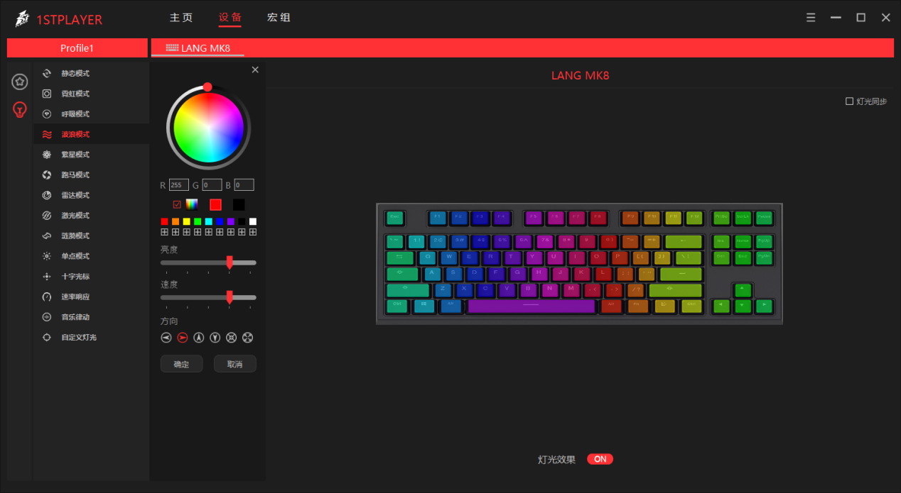

2、音乐律动设置方法。

音乐律动原理：
通过软件检测到电脑音频，然后通过电信号模拟出同步的灯光变化。
所以：
- 电脑要有音频输出
- 魔巢驱动不能退出， 可以最小化
- 驱动要能检测到音频输出。
使用方法：
- 打开音乐
- 打开魔巢驱动，切换到音乐律动。
- 勾选灯光效果和灯光同步
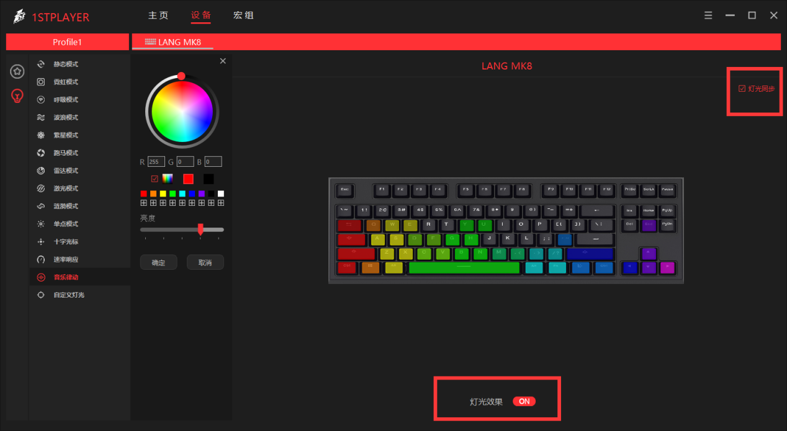
- 正常到了这里可以正常使用，如果这时候还不行，需要检查；
- 切换到别的播放设备，在桌面右下角---右击音量图标--上拉播放设备框---选下别的播放设备。

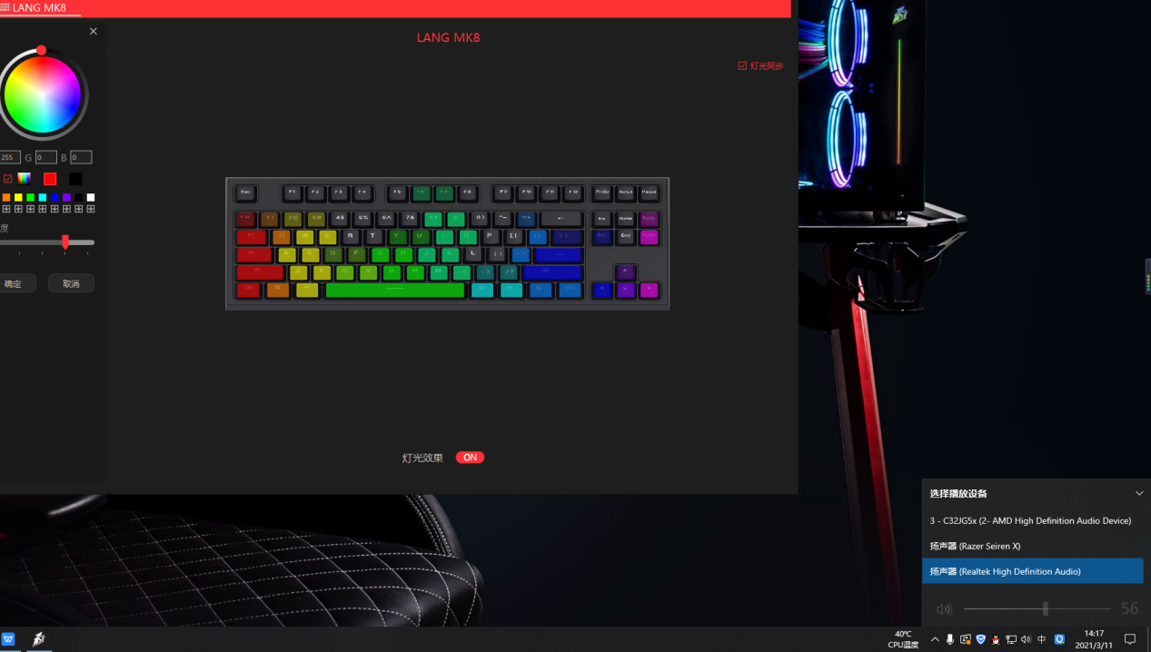
- 如果还不行， 试着重启下电脑。如果还不行， 那可能试着驱动精灵升级下声卡驱动或者外接音箱或者耳机试试。

3、宏组

A、键盘宏使用方法：
新建宏--名字改为 跳箱。

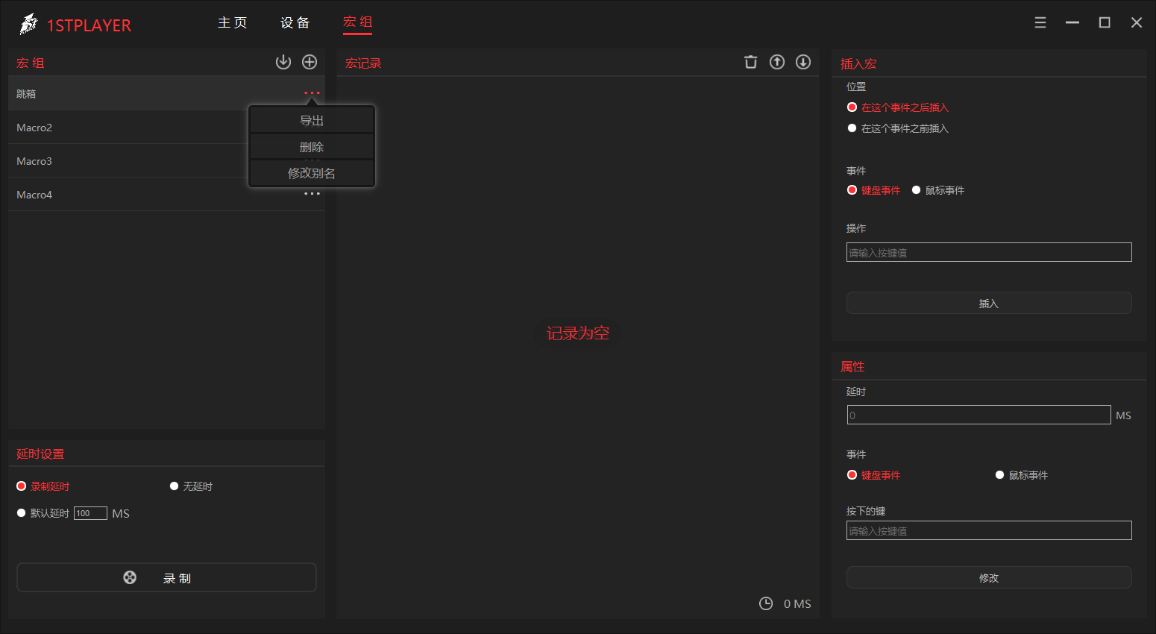

延时设置选 无延时，点击开始录制，通过键盘输入你需要执行的键盘操作，点击结束录制，即完成一个键盘宏的创建。

B、“插入宏”加入鼠标宏。可以对编辑好的键盘宏进行修改，或者加入鼠标宏。
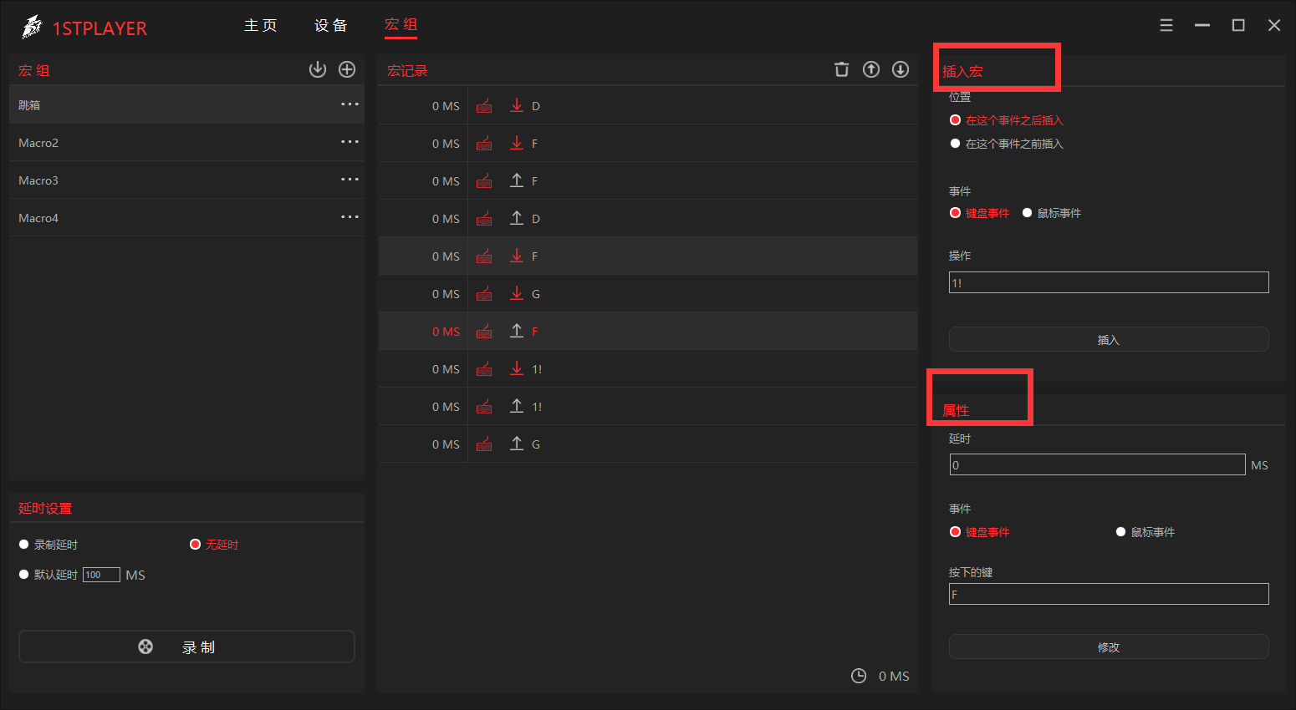

- 编辑好的宏赋权到键盘上。可在宏组处赋予到特定键盘按键上。
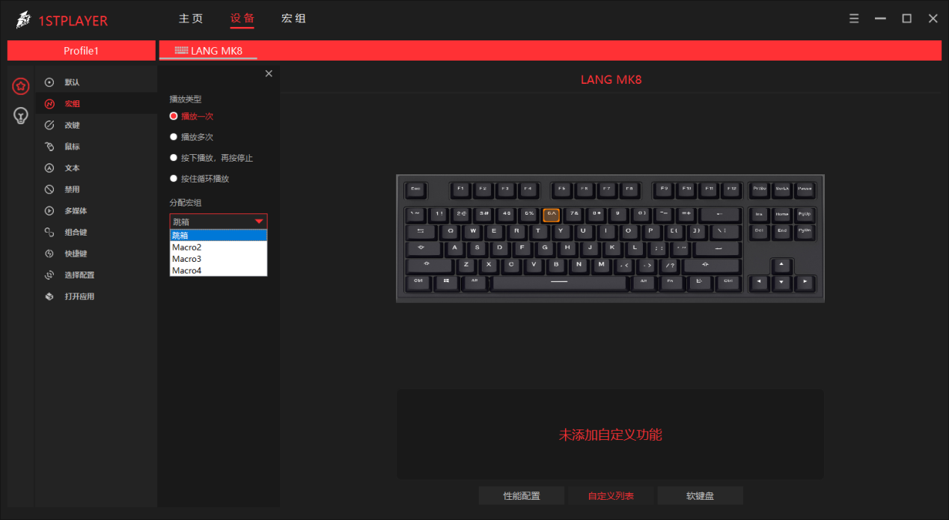

如有疑问，请联系首席玩家，感谢观看。

